团体标准《信息技术 视觉特征编码 第2部分：手工设计特征》（征求意见稿）编制说明
一、工作简况
新一代人工智能产业技术创新战略联盟（简称AITISA联盟）是在科技部的指导下于2017年成立，由近200家来自行业内的顶尖企业、高校和科研院所、资本机构、服务机构、创新创业企业组成。在AVS工作组近20年标准制定经验及标准制定团队的基础上，联盟从成立开始，便以人工智能产业发展需求为引领，围绕产业发展中存在的共性问题，建立了AI标准工作组，着手人工智能标准体系的搭建和技术标准的制定。AI标准工作组内部成立了若干专题组，分别承担相关细分领域的标准制定工作，视觉特征编码专题组是其中之一，致力于视觉特征编码相关技术标准的制订。
《信息技术 视觉特征编码 第2部分：手工设计特征》本标准规范了图像中的目标或场景的特征表示方法、编解码过程和编码格式，设计了描述图像中的目标或场景的紧凑特征的工具，基于紧凑特征的目标或场景匹配能够应对光照变化、拍摄视角变化、不同相机参数等不同成像条件。本标准适用于图像数据中目标或场景的检测、搜索、分析等应用。
根据中关村视听产业技术创新联盟2023年标准制修订计划的安排，下达了由鹏城实验室牵头制定的团体标准《信息技术 视觉特征编码 第2部分：手工设计特征》（标准计划号为2021032502）的制定任务。
工作组自2017年12月第一次会议开始，讨论启动视觉特征编码标准制定工作，为视觉特征建立新一代编解码技术体系架构，以解决视觉特征编码的难题，推进领域技术发展。在标准制定的整体路线方面，前三次会议(2017年12月-2018年6月)对视觉特征编码的技术需求和应用场景进行讨论与梳理，首先形成了《视觉特征编码提案征集书(草案)》(AI M1016)技术文档与《视觉特征编码评价框架(草案)》(AI M1017)，前者明确了提案需求，并规提案阶段设置、提案内容、时间节点计划等，后者列出了典型视觉任务的验证数据集，设置核心实验中的测试任务、基本思路、测试条件、参考技术文档、性能度量等。经过后续会议(2018年8月-2019年12月)修订完善，最终形成了《视觉特征编码核心实验数据集6.0》(AI N1160)、《视觉特征编码核心实验设计6.0》(AI N1159)、《视觉特征编码测试模型V1.0》(AI N1093)技术文档。关于手工设计特征，工作组于第四次会议(2018年8月)、第五次会议(2018年11月)和第六次会议(2019年3月)收到三份技术提案：《紧凑视觉特征描述子》(AI M1031)、《基于轻量级矢量量化器的局部特征压缩方法》(AI M1064)和《针对大规模视觉搜索的轻量级兴趣点选取方法》(AI M1092)。提案AI M1031试图规范图像紧凑特征的检测、描述、压缩和全局特征聚合的编码过程。提案AI M1064提出轻量级的矢量量化器，实现了极低复杂度的矢量量化，在可恢复性、可伸缩性方面表现良好。提案AI M1092提案提出轻量级的矢量量化器，实现了极低复杂度的矢量量化，在可恢复性、可伸缩性方面表现良好。提案AI M1092提出了一种数据驱动型的轻量级兴趣点选择方法，以显着提高视觉搜索的性能，同时改善提取特征描述子的效率。在经过工作组全体会议和成员单位对提案中的技术内容进行了充分讨论和仔细推敲之后，上述三个提案被审议后均被接收。基于三个提案的技术，形成了《信息技术 视觉特征编码 第2部分：手工设计特征》标准的第一份草案。之后，该草案在工作组内部进行公示与审阅，对收到的反馈意见进行认真讨论和修订相应内容，最终于2023年5月，形成了标准的征求意见稿。
本标准起草单位：鹏城实验室、北京大学，博云视觉（北京）科技有限公司，青岛海信网络科技股份有限公司，青岛新一代人工智能技术研究院，浙江邦盛科技股份有限公司
本标准起草人：段凌宇，陈杰，白燕，楼燚航，高峰，梁良，王雯雯，陈卓，杨文瀚，王新宇，陈伟

二、标准编制原则和确定主要内容的论据及解决的主要问题
有效的视觉特征是图像分析识别的基础。近几年，虽然深度学习特征取得了巨大的进步，但是，在一些场景下，以SIFT为代表的手工设计特征仍然无法被替代，如基于三维点云的增强现实任务、传输与计算开销受限的移动视觉搜索、匹配及定位任务等。针对手工设计特征，如SIFT特征，面临着特征描述数据量大、兴趣点提取空间复杂度高的问题。因此，本标准实现了具备紧凑性、可伸缩性、较低计算复杂度等特性的手工设计特征，以准确的、实时的完成智能视觉分析任务。
《信息技术 视觉特征编码 第2部分：手工设计特征》是以我国科研机构和重点科技创新企业为首、引领信息技术领域有影响力的企业共同创新而成。为了形成优化的技术方案，专题组根据标准的通用性和实用性对编码方法的架构进行了多轮讨论和评估，技术评估的基本依据是综合考虑提案对解决手工设计特征编解码的有效性、可实现性、可扩展性、对已有设备的兼容性和现有标准的复用性以及知识产权情况等，这些原则与手段为手工设计特征编码的技术先进性和妥善解决知识产权问题奠定了坚实基础。
本标准规范了图像中的目标或场景的特征表示方法、编解码过程和编码格式，设计了描述图像中的目标或场景的紧凑特征的工具，基于紧凑特征的目标或场景匹配能够应对光照变化、拍摄视角变化、不同相机参数等不同成像条件。本标准适用于图像数据中目标或场景的检测、搜索、分析等应用。本标准提出了紧凑的视觉描述子。主要技术包括：低空间复杂度的兴趣点检测、局部特征选择、局部特征描述、全局特征描述子设计、描述子压缩、特征位置压缩、以及融合全局特征与局部特征的高性能匹配算法。该技术能针对不同的传输和存储要求，提取从 512byte 到 16KB 不同大小的描述子，并实现不同大小描述子间的特征适配。
《信息技术 视觉特征编码 第2部分：手工设计特征》的特色技术包括：
- 图像预处理
在兴趣点选择中，原始特征的值可能在很大范围内变化，导致性能损失。本标准通过施加范围约束对原始数据进行预处理，利用标签信息来进行更有效的标准化，使归一化特征具有可比性，而且利用标签信息提高了每个特征的识别能力。
- 兴趣点检测
基于尺度空间理论的检测方法，采用基于分块频域高斯拉普拉斯尺度空间的检测子，检测具有尺度和旋转不变性的兴趣点。兴趣点检测主要包括尺度空间构造、极值点检测、兴趣点精确定位、消除边缘响应、方向分配等步骤。
- 局部特征选择
受资源约束（例如带宽，存储等）的影响，在选择和聚合最具辨别力的局部特征描述子来生成用于高效视觉分析的鲁棒的紧凑描述子的过程中，兴趣点的选取是至关重要的。本标准提出了一种数据驱动型的轻量级兴趣点选择方法，以显着提高视觉搜索的性能，同时改善提取特征描述子的效率。
- 局部特征描述
围绕检测到的兴趣点，从周围的局部区域提取梯度方向直方图作为局部特征描述。本标准通过实用条件分布建模特征相关性，构建一种低复杂度的近似配对算法，从统计角度高效计算有效内点。
- 局部特征描述子聚合
本标准利用高性能和低复杂度的聚合技术，使用局部特征描述子构建全局描述符。通过“全局+局部”策略，将通过聚合未压缩的局部描述子获得的图像签名与一部分压缩的局部描述子相结合，形成不同比特率下的紧凑描述符。
- 局部特征描述子压缩
围绕图像局部特征的压缩技术，本标准提出了具有距离度量保真、复杂度低、可恢复性、可互操作、可伸缩性、高压缩比等性质的基于矢量量化的局部特征压缩算法。针对矢量量化空间复杂度高的问题，本标准提出轻量级的矢量量化器，实现了极低复杂度的矢量量化。
- 局部特征位置压缩
对特征选择后的兴趣点构造残差序列，统计每个元素出现的概率，进而进行熵编码。由于需要对坐标点进行无损编码，并且兴趣点数据量较小，因此使用静态算术编码对其局部特征位置进行高效压缩。

三、主要试验[或验证]情况分析
MPEG CDVS标准测试数据集包含了30256幅图像，覆盖图形(Graphics)、油画(Paintings)、视频帧(Video Frames)、地标建筑(Landmarks)、一般物体(Common Objects)等五个类别。在此图像数据集上，标注了10155对图像匹配对，和112175对图像不匹配对，8313幅查询图像，18840幅参考图像。为了更合理的评价图像搜索性能，在此标注的数据集上引入了来自FLICKER1M的100万幅内容与CDVS数据集内容无关的干扰图像数据。
表1 MPEG CDVS数据集中5个类别和标注情况
 |  | 图像匹配标注 |  | 图像检索标注
数据集类别 | 图片数 | 匹配对数 | 不匹配对数 | 查询图像数 | 平均相关图像数
Graphics | 2500 | 3000 | 30000 | 1500 | 2
Paintings | 455 | 364 | 3640 | 364 | 1
VideoFrames | 500 | 400 | 4000 | 400 | 1
Buildings | 14935 | 4005 | 48675 | 3499 | 4
CommonObjects | 10200 | 2550 | 25500 | 2550 | 3
基于该数据集和标注信息，分别进行图像匹配的实验和图像检索的实验。针对图像匹配实验，采用在给定匹配误报率（False Positive Rate, FPR）不超过1%下的图像匹配的准确率（True Positive Rate, TPR）作为评价指标；针对图像检索实验，采用图像检索平均准确率（Mean Averaged Precision, mAP）作为评价指标。
从图1的图像匹配的实验结果和图2的图像搜索的实验结果可以看出，在标准测试数据集上，本提案方法在16K压缩码率下，匹配和搜索的准确率基本与原始SIFT特征的匹配和搜索的相当，这说明该手工设计特征压缩方法在距离度量保真上，基本保持了原始特征的距离度量，从而保持了匹配和搜索性能。
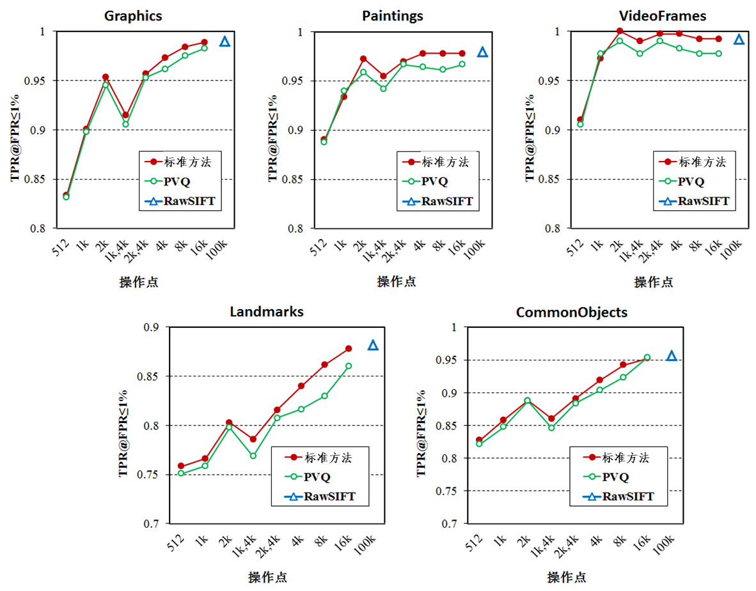
图1 在MPEG CDVS数据集上针对图像匹配任务，提案方法与SIFT的匹配性能对比，
PVQ为标准制定过程中的对比技术方案。
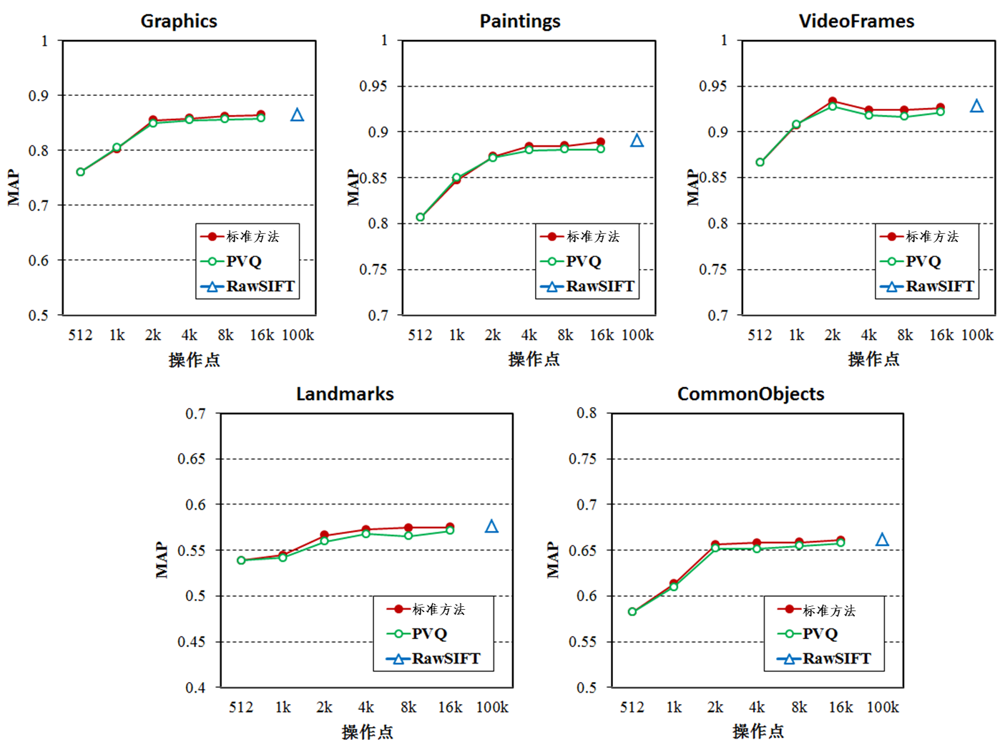
图2 在MPEG CDVS数据集上针对图像检索任务，提案方法与SIFT的匹配性能对比，
PVQ为标准制定过程中的对比技术方案。

四、知识产权情况说明
本标准不涉及任何专利及知识产权。
五、采用国际标准和国外先进标准情况
本部分未采用对应国际标准。
六、与现行相关法律、法规、规章及相关标准的协调性
符合我国有关的现行法律、法规。
七、重大分歧意见的处理经过和依据
无。
八、标准性质的建议
建议发布为推荐性标准。
九、贯彻标准的要求和措施建议
应通过各类国家级科技计划和产业化项目资助，大力开展基于视觉特征编码结构和通信协议标准的芯片、终端、服务器以及系统的研发、试验示范系统建设、直至大规模商用，扶持视觉特征编码产业链的形成。
为了促进视觉特征编码的广泛应用和产品化，需要提供一些开源工具来支持相关技术和产品的开发，开源软件例如视频转码工具、特征压缩工具、大规模特征流聚合器等，开源硬件工具则能够对于开发基于多种类型硬件平台的视觉特征编码终端提供较大的支持。同时，应通过一定技术手段，要求智能交通、智慧社区、智能安防等视频监控应用领域推广使用视觉特征编码结构和通信协议标准，一方面能够兼容传统终端使其继续发挥作用，另一方面，为未来智慧城市建设中规模急速增长的视频监控网络和下一代城市大脑提供强有力的技术体系支撑，在节省网络、节点等资源的同时，使系统提供更高效高质量的媒体服务、更高性能高实时性的识别分析和检索服务以及更大范围更深层次的城市大数据分析和态势预测服务。同时，应注意避免国际技术的渗透，而造成事实标准的被动局面，提高视频应用的安全性、自主性。

十、替代或废止现行相关标准的建议
无。
十一、其它应予说明的事项
无。

团体标准《信息技术 视觉特征编码 第2部分：手工设计特征》编制工作组
2023-05-10

